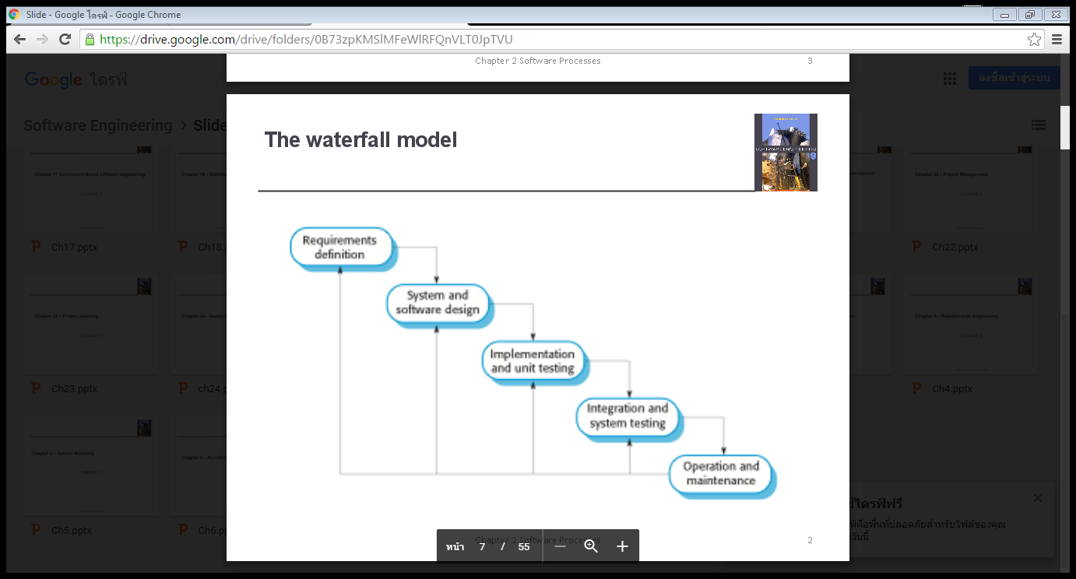

ระบบคิดเกรดนักศึกษา จำนวน 1 คน

1. Requirement Definition
   1. รายงานผล เป็นใบแจ้งเกรด
   2. เก็บข้อมูลนักศึกษาได้
   3. เก็บข้อมูลการลงทะเบียนเรียนได้
   4. เก็บข้อมูลรายวิชาที่เปิดสอนได้
2. System and Software design

